【火拼】生存模式背包系统案

V1.1 新增背包相关细则

V1.2 新增多人拾取细则

# 1.背包界面显示：

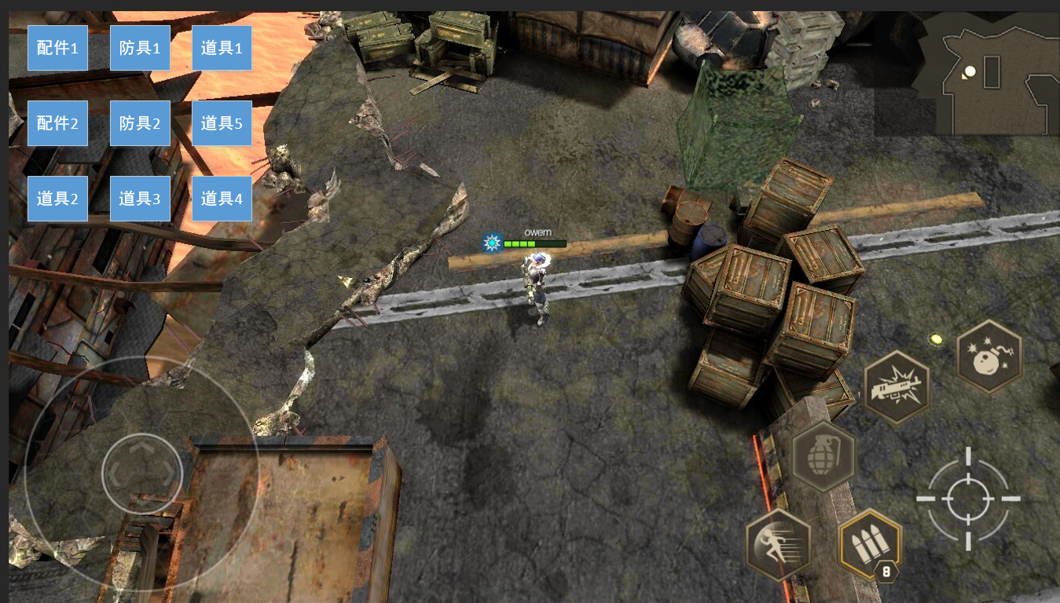

## 1.1背包开启顺序

拾取物品中，存在种类为背包的物品，类型为4。

背包不分等级，最大可叠加数量为3。

没拾取一个背包，就开启两个格子的物品栏，具体开启顺序如下。

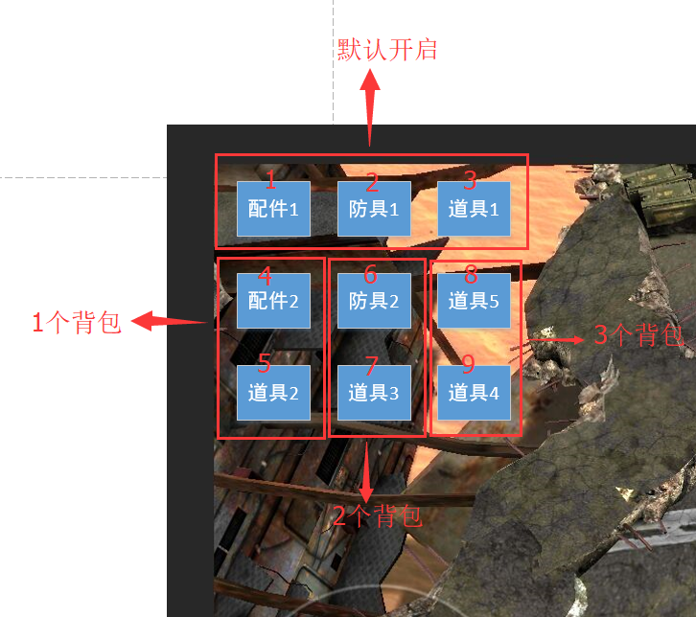

* 物品栏的ID如图设定好。

默认开启：武器配件1、防具1、道具1，ID是：1、2、3

1个背包开启：武器配件2、道具2，ID是：4、5

2个背包开启：防具2、道具3，ID是：6、7

3个背包开启：道具4、道具5，ID是：8、9

开启顺序，按照ID，配置在常量表的LIVE_BACKPACK_UNLOCK。

* 物品栏存在顺序概念，拾取物品和自动切换选中物品时，会按照顺序放置或者切换。

具体顺序如下：

配件栏ID顺序：1、4

防具栏ID顺序：2、6

道具栏ID顺序：3、5、7、9、8

# 2.物品拾取规则

## 2.1表配置

新增battle_ item表（战斗物品表）

|  |  |  |
| --- | --- | --- |
| **字段** | **类型** | **修改说明** |
| Id | int | 战斗物品ID |
| img_id | int | 图片ID |
| name | Int | 物品名称 |
| Intro | Int | 物品描述 |
| quality | int | 物品等级 |
| item_type | Int | 物品类型（1武器配件、2防具、3使用道具、4背包。） |
| set_num | varchar(200) | 可叠加数量 |
| skill_related | varchar(200) | 使用后关联的技能 |

物品区的格子类别。

* 物品区的9个格子，分为3种类别。
* 拾取的物品，会默认放入对应的类别中格子中。
* item_type为1，则为武器配件，只能放入武器配件1和武器配件2这两个格子。
* item_type为2，则为防具，只能放入防具1和防具2，这两个格子。
* item_type为3，则为使用道具类，可以放入道具1-5，这5个格子。

所有场景掉落物，分为放在补给箱中和单独散落，两种形式。

## 2.2拾取单独散落物：

* 散落物品在场景中单独显示，是配置成触发器刷出在场景上。
* 玩家靠近散落物品，并且站住不移动，会出现环状读条，中间显示物品图标，和物品名称。

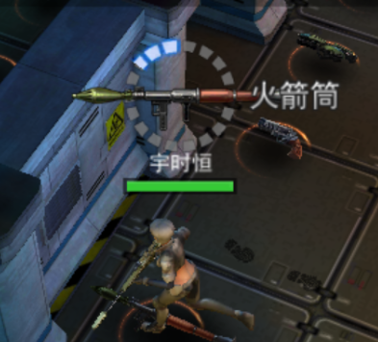

* 在保持2秒不移动的情况，经过2秒读条，就可以拾取该物品。（2秒读常量表配置，常量名为LIVE_PICKUP_ITEM_TIME）
* 过程中，玩家如果有移动，则取消读条。
* 拾取物品的时候需要判断一下。
  + 1、如果是武器配件，则判断下武器配件位置，是否有空余。
    - 如果有空余，则直接按照武器配件位置ID顺序放入空余位置。
    - 如果没有空余，再判断下拾取目标和当前武器配件位中的装备等级。
* 如果拾取目标物品，比当前武器配件位中的最低等级装备高级，则直接将武器装备位等级最低的装备，进行替换。这时候，如果武器装备位中的装备是两件同等级装备，则按照武器配件位置顺序，默认将武器配件1的物品进行替换，保留武器配件2的物品。
* 如果拾取目标物品，跟当前武器配件位中的最低等级装备平级或者低级，则不进行装备替换，在屏幕中央角色身侧位置弹出一个选择框。

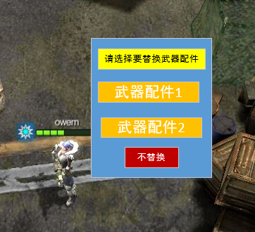

选择武器配件1或者武器配件2，则将对应位置的武器配件进行替换，然后关闭弹窗。

* + - * 选择不替换，则不做任何处理，直接关闭弹窗。将物品留在原地。
  + 2、如果是防具配件。逻辑处理跟武器配件是一样的，只不过把武器配件位换成了防具配件位。
  + 3、如果是道具，则首先判断玩家道具1-5的格子中，有没有空余位置。
    - 如果有，则直接把该物品放入对应空余的道具栏，如果有多个空余，按照道具位ID顺序放置。
    - 道具的空余概念，需考虑叠加数量。如果该物品物品栏中的叠加数量还未达到最大叠加数量值，则按照空余处理。
    - 如果没有空余则在屏幕中央角色身侧位置弹出一个选择框。

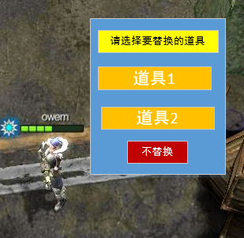

玩家点击具体道具，则把道具位中的该道具直接替换，关闭该弹窗。

* + - * 选择不替换，则不做任何处理，直接关闭弹窗。将物品留在原地。
  + 替换弹窗提示，会根据对应的配件、防具、道具解锁位置进行拉伸处理。

## 2.3拾取补给箱的规则

补给箱的种类分为4类，配成触发器。

正常刷新的箱子：黄色补给箱

空投物资的箱子：红色补给箱。

角色死亡掉落的箱子：紫色补给箱

最普通的箱子：白色补给箱

* 玩家靠近补给箱后，站住不动，出现环状读条。

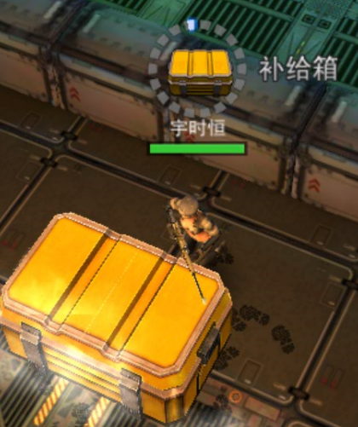

* 在保持3秒不移动的情况，经过3秒读条，就可以打开补给箱。过程中玩家如果移动，则取消读条。（3秒读常量表配置，常量名为LIVE_PICKUP_BOX_TIME）
* 打开补给箱后，会首先把补给箱里可拾取的配件、防具、道具，进行自动拾取。
* 自动拾取的规则：
  + 1、武器配件，判断武器配件位是否有空余。有空余则自动拾取到武器配件位上，如果有多个武器配件位空余，则按武器配件位顺序放置。
  + 2、防具，判断防具位上是否有空余。有空余则自动拾取到防具位上，如果有多个防具位空余，则按防具位顺序放置。
  + 3、道具、判断道具位上是否有空余。有空余则自动拾取到道具位上，如果有多个道具位空余，则按道具位顺序放置。

补给箱选择拾取规则：

* 不符合自动拾取条件的物品，留在补给箱中，弹出补给箱所含物品列表，供玩家选择拾取。
* 补给箱拾取列表里，最多可同时显示5个，少于5个做拉伸处理。多于5个做滑动处理。
* 补给箱拾取列表中，如果某个武器配件比自己武器配件栏装备中最低等级的某个物品，等级更高，则对该武器配件进行高亮显示。

防具同理。

道具则不做任何高亮处理。

* 点击补给箱拾取列表中的某个物体后。

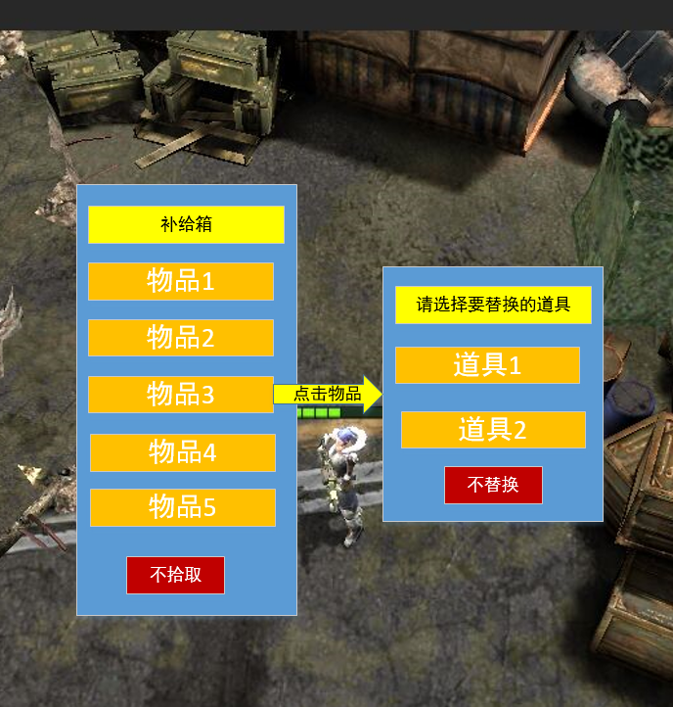

需要判断该物品是什么种类的物品，然后再做不同处理。

* + 1、点击的是武器配件。则将武器配件位中，目前装备的武器配件，全部显示在右侧的替换栏。
  + 2、点击的是防具，则将防具位中，目前装备的防具，全部显示在右侧的替换栏。
  + 3、点击的是道具，则将道具位中，目前持有的所有道具，全部显示在右侧的替换栏中。
* 在右侧替换栏中，选择某个装备中的物品后，则将该物品卸下，放回到补给箱中。然后将补给箱中对应的物品，装备到对应的栏位中。
* 点击不替换，则不做拾取处理，将替换框关闭，保留拾取列表。

## 2.4 背包拾取规则

* 背包比较特殊，拾取后不会放入显示出来的那9个格子里，而是放入一个不显示的隐形物品栏，物品栏ID设定为10。
* 背包在battle_ item表配置的set_num叠加数量，会配置为3，最大可以拾取3个。
* 身上的背包满3个后，将不能再拾取背包，也没办法替换背包。如果身上背包满了，不管拾取散落的背包，还是在补给箱中点击背包，都不会出现替换框，服务端直接不做拾取处理，背包留在原地。客户端直接提示：您的背包已经全部开启，无法再拾取背包。

## 2.5 多人拾取情况

* 散落物品和补给箱打开，都有一个拾取中状态。
  + 散落物品是在弹出替换框的时候，处于拾取中状态。玩家要点击想替换掉的物品，才算拾取完成。选择不替换则把物品留在原地
  + 补给箱在打开后，出现拾取列表时，就处于拾取中状态。直到点击替换后，才算拾取完成。
* 散落物品和补给箱，处于拾取中状态时，是不允许其他人再对该物品或补给箱进行拾取。

# 3.物品丢弃规则

* 在左上角的物品栏中，只要按住，就会在物品栏旁边，出现丢弃按钮。
* 这时候玩家只要通过拖拽操作，将该物品图标拖拉到丢弃按钮上，松开，则直接丢弃该物品。不需要弹出提示。
* 玩家只有只有进行拖拽操作，才会将物品从栏位中拖拽出来。如果不进行拖拽操作，则物品会保持在物品栏中不变。
* 某物品被按住的时候，除了在右侧会出现丢弃按钮，在下方位置会同时出现该物品的描述框。读battle_ item表的name和Intro字段。

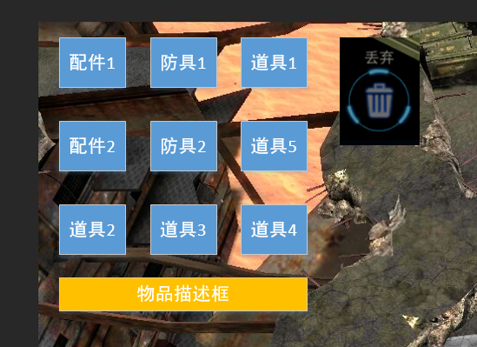

* 丢弃后，在角色周围（会弹出拾取读条范围外），刷出该物品对应的地图触发器。

# 4.物品使用规则。

* 武器配件、防具，这两个是没办法使用，只要装备在对应栏位中，即可产生对应的属性加成效果。

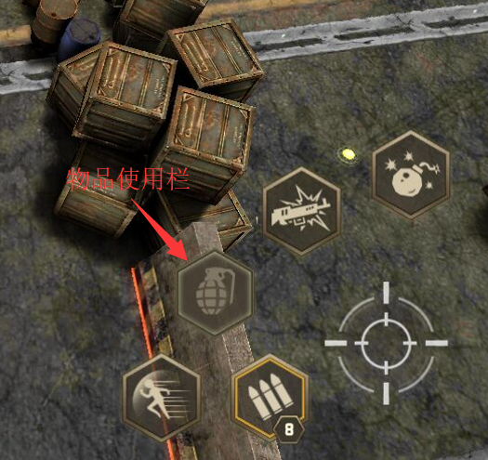

* 道具栏中存放的道具，都是可以使用的，具体使用规则如下：
  + 5的道具栏中，没有1个道具时。右下角的操作区域，物品使用栏是灰色的。好比现在手头投掷出去后的效果。不过需要新做一个空物品状态时的按钮图标，而不是现在这样显示上一次使用的物品。左上角道具栏为空的时候，物品使用栏则显示这个图标。
  + 5个道具栏中，如果只有1个栏位有物品，则把该栏位物品，显示在右下角的物品使用栏中。这个时候玩家可以通过物品使用栏，来使用该物品。
  + 5个道具栏中，有多个栏位的物品。则默认选中道具栏1的物品，并将其显示在右下角的物品使用栏中。

## 4.1道具选中切换规则

* 道具栏中的物品，要选中后，才会显示在右下角的物品使用栏中，这个时候才可以通过物品使用栏来使用该物品。
* 道具栏中的物品被选中时，要有醒目的高亮选中框。
* 一旦切换了选中的道具，右下角的物品使用栏上的图标就会做相应的切换。

### 4.1.1自动切换规则：

* 如果玩家使用该物品，并将其叠加的数量消耗光后，则左上角的道具栏选中状态，会自动切换到下一个顺位的道具位中。

### 4.1.2手动切换规则：

* 玩家可以通过点击左上角的道具栏位置，来手动切换选中的道具。

## 4.2 道具叠加使用规则

* 道具栏中的物品根据表配置，有一些是可以叠加的。最大可叠加数量读取battle_ item表的set_num字段。
* 拾取的时候，若拾取到同一个物品，而叠加数量还未达到最大叠加数量时，则进行自动拾取，并给该物品的叠加数量加1。
* 使用有多个叠加数量的物品时，使用1次消耗1次叠加数量，直到叠加数量耗尽为止，才会进入切换其他物品的机制。